Γιατί οι Έλληνες μαθητές “δεν μαθαίνουν γράμματα”
1 month ago
Αντικλείδι
Άρθρα / Συνεντεύξεις, Εκπαίδευση - Παιδεία
1 σχόλιο
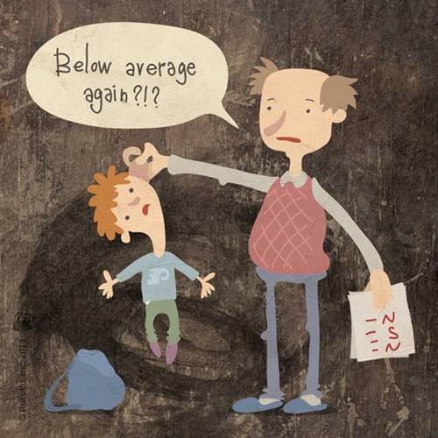

Έχουν τις χειρότερες επιδόσεις μεταξύ των χωρών του ΟΟΣΑ παρά το γεγονός ότι διδάσκονται από περισσότερους δασκάλους συγκριτικά με τους ευρωπαίους συνομηλίκους τους – Μετεξεταστέο το ελληνικό εκπαιδευτικό σύστημα χωρίς μακροπρόθεσμη στρατηγική και κίνητρα.
Στην αυγή μιας νέας χρονιάς και εν αναμονή μιας νέας έκθεση PISA του Οργανισμού Οικονομικής Συγκρότησης και Ανάπτυξης (ΟΟΣΑ) για τη μέτρηση των επιδόσεων των 15χρονων και την επιτυχία των εκπαιδευτικών συστημάτων ανά τον κόσμο, τα ερωτήματα που συνδέονται με το εκπαιδευτικό σύστημα της χώρας επιστρέφουν αμείλικτα.
Γιατί οι Έλληνες μαθητές έχουν συστηματικά τις χειρότερες επιδόσεις μεταξύ των χωρών του ΟΟΣΑ, με αποτέλεσμα το ελληνικό εκπαιδευτικό σύστημα να μην… περνάει τις εξετάσεις; Φταίει η οικονομική κρίση; Η έλλειψη μακροπρόθεσμης στρατηγικής;
Μία από τις βασικές αιτίες μοιάζει να είναι η έλλειψη κινήτρων, απαντάει ο διευθυντής του Ιδρύματος Οικονομικών και Βιομηχανικών Ερευνών (ΙΟΒΕ) Νίκος Βέττας.
Το αποτέλεσμα αυτών; Οι απόφοιτοι των ελληνικών πανεπιστημίων δεν αξιοποιούν τις ικανότητές τους, οι πόροι δεν κατανέμονται ορθολογικά, το συνολικό αποτέλεσμα του εκπαιδευτικού «χάρτη» της χώρας σίγουρα δεν είναι εκείνο που μπορεί να την κάνει υπερήφανη.
Τον Μάρτιο έχει προγραμματιστεί να αρχίσει η έκθεση PISA 2018, στην οποία θα συμμετάσχουν 268 δημόσια και ιδιωτικά γυμνάσια, γενικά και επαγγελματικά λύκεια από την Ελλάδα. Περιμένουμε διαφορετικά αποτελέσματα από εκείνα του 2016;

Περιγράφοντας το θέμα, ο Νίκος Βέττας δεν μοιάζει αισιόδοξος. Τα συμπεράσματά του, άλλωστε, τα έγραψε και στο βιβλίο «Πέρα από τη λιτότητα» που συνυπέγραψε με τον Χριστόφορο Πισσαρίδη και τους Δημήτρη Βαγιανό και Κώστα Μεγήρ και το οποίο ξεκίνησε το «ταξίδι» του από τις εκδόσεις του Πανεπιστημίου ΜΙΤ των ΗΠΑ πριν από μερικούς μήνες, για να εκδοθεί τώρα στη χώρα μας.
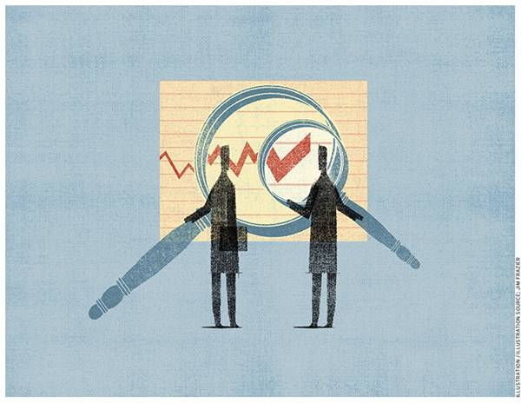
Πώς επηρεάζει όμως η εκπαίδευση την οικονομία μιας χώρας;
Κατά δύο τρόπους, απαντάει ο ίδιος.
- Πρώτον, η δαπάνη για τις υπηρεσίες εκπαίδευσης, δημόσιας και ιδιωτικής, τείνει να αντιπροσωπεύει σημαντικό μέρος του εθνικού εισοδήματος και, κατά συνέπεια, ο φτωχός σχεδιασμός και η προβληματική λειτουργία του εκπαιδευτικού συστήματος οδηγούν σε ανεπαρκή αξιοποίηση των περιορισμένων πόρων και σε χαμηλότερη οικονομική ευμάρεια.
- Δεύτερον, ένα καλύτερο εκπαιδευτικό σύστημα συμβάλλει καίρια στη δημιουργία υψηλότερου «ανθρώπινου κεφαλαίου» και κατ’ αυτόν τον τρόπο αυξάνει τη συνολική παραγωγικότητα τόσο στο παρόν όσο και στο μέλλον.
Τι σημαίνει αυτό για την Ελλάδα σήμερα;
«Ειδικότερα για οικονομίες που, αναφορικά με τις προοπτικές ανάπτυξής τους, έχουν “παγιδευτεί”, με την έννοια ότι ούτε βρίσκονται αρκετά κοντά στην αιχμή της τεχνολογίας και της καινοτομίας ούτε είναι φθηνές ως προς το κόστος εργασίας, η βελτίωση του εκπαιδευτικού συστήματος μπορεί να αποτελέσει τον παράγοντα-κλειδί για την αύξηση της ανταγωνιστικότητας κατά διατηρήσιμο τρόπο» γράφει ο Βέττας.
«Με απλά λόγια, η παραγωγικότητα εξαρτάται επίσης από τη συνολική ποιότητα των θεσμών (μεταξύ αυτών της δικαιοσύνης, της υγείας, των μέσων μαζικής ενημέρωσης, της πολιτικής αντιπροσώπευσης), οι οποίοι λειτουργούν καλύτερα όταν οι πολίτες έχουν υψηλότερο επίπεδο εκπαίδευσης. Παράλληλα, το εύρυθμο εκπαιδευτικό σύστημα αποτελεί σημαντική προϋπόθεση της κοινωνικής κινητικότητας, της δυνατότητας δηλαδή εκείνων που προέρχονται από λιγότερο ευκατάστατες και μορφωμένες οικογένειες να ζήσουν μια καλύτερη ζωή από εκείνη των γονιών τους, αν καταβάλουν σημαντική προσπάθεια η κοινωνική κινητικότητα αποτελεί πηγή δυναμισμού για τις κοινωνίες και, κατά συνέπεια, για την παραγωγική τους ικανότητα».
Ποιο είναι όμως τελικά το πρόβλημα στην Ελλάδα, καθώς η επίσημη δομή του ελληνικού εκπαιδευτικού συστήματος δεν διαφέρει σημαντικά από την αντίστοιχη στις άλλες ευρωπαϊκές χώρες;
«Ο σχεδιασμός και η λειτουργία του, όπως αυτή εξελίχθηκε τις τελευταίες δεκαετίες, χαρακτηρίζονται από σοβαρές ανεπάρκειες που οδηγούν συνδυαστικά και σε μέτρια αποτελέσματα. Ο αριθμός αυτών που αποφοιτούν επιτυχώς από τα διάφορα επίπεδα του εκπαιδευτικού συστήματος αυξάνεται σταθερά τις τελευταίες δεκαετίες και είναι συγκρίσιμος με τον αντίστοιχο αριθμό αποφοίτων σε άλλες χώρες με παρόμοιο επίπεδο ανάπτυξης» γράφει ο διευθυντής του ΙΟΒΕ.
«Αυτό αποτέλεσε εν μέρει απόρροια της υψηλής ζήτησης για εκπαίδευση, που προέκυψε και εξακολουθεί να προκύπτει από την ισχυρή πεποίθηση των οικογενειών ότι, μαζί με την ιδιοκτησία ενός σπιτιού, η μόρφωση των παιδιών τους είναι η καλύτερη επένδυση που μπορούν να κάνουν σε ένα κατά τα άλλα ευμετάβλητο περιβάλλον. Επιπλέον, από τη θετική πλευρά, σημαντικός αριθμός αποφοίτων του ελληνικού συστήματος συνεχίζουν επιτυχώς ανώτερες σπουδές στο εξωτερικό ή αποβλέπουν σε μια απαιτητική επαγγελματική ή ακαδημαϊκή σταδιοδρομία».
Πάντως, σήμερα το ποσοστό απασχόλησης των αποφοίτων Τριτοβάθμιας Εκπαίδευσης στην Ελλάδα είναι το χαμηλότερο στην Ευρώπη (61% το 2016 έναντι 75% το 2009). Η ανεργία των αποφοίτων Τριτοβάθμιας Εκπαίδευσης στην Ελλάδα (18% το 2016) είναι κατά πολύ υψηλότερη από τον μέσο όρο στην Ευρωπαϊκή Ενωση.
Τι προκύπτει από τα παραπάνω; Η Ελλάδα έχει ένα σημαντικό απόθεμα άπραγου, αδρανούς ανθρώπινου κεφαλαίου που θα μπορούσε καταρχήν να αποτελέσει κινητήρια δύναμη ανάπτυξης και ευμάρειας, μόνον όμως εφόσον αξιοποιηθεί κατάλληλα.
«Πρόσθετες πηγές προβλημάτων για τη λειτουργία του εκπαιδευτικού συστήματος είναι ο έντονα συγκεντρωτικός και φορμαλιστικός χαρακτήρας του, καθώς και η εξάρτησή του από το κράτος μέσω του υπουργείου Παιδείας» τονίζει ο Νίκος Βέττας.
Η εικόνα που σκιαγραφείται από τα πρόσφατα στοιχεία για το ελληνικό εκπαιδευτικό σύστημα δεν είναι θετική. Σύμφωνα με την τελευταία έκθεση του ΟΟΣΑ, τουλάχιστον ένας στους πέντε Έλληνες μαθητές δεν είναι σε θέση να εντοπίσει πληροφορίες σε ένα κείμενο ή να φέρει εις πέρας συνήθεις διαδικασίες, σύμφωνα με άμεσες οδηγίες, ή να κάνει την απλή συσχέτιση μεταξύ πληροφορίας σε ένα κείμενο και κοινής, καθημερινής γνώσης.
Όπως αναφέρει ο Βέττας, η έκθεση επισημαίνει ότι η χαμηλή επίδοση των ελλήνων μαθητών στις εξετάσεις του προγράμματος PISA συνδέεται με παράγοντες όπως το κοινωνικοοικονομικό επίπεδο των οικογενειών τους, το φύλο τους και η εγγραφή τους στην προσχολική εκπαίδευση.
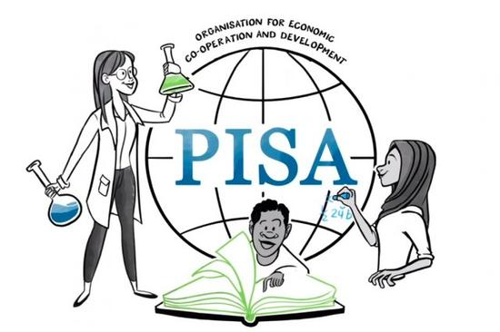
Το συμπέρασμα
Ανεξαρτήτως κριτηρίων όμως, συμπέρασμα είναι ένα: οι έλληνες μαθητές έχουν κακή επίδοση, παρά το γεγονός ότι διδάσκονται από περισσότερους δασκάλους συγκριτικά με τους ευρωπαίους συνομηλίκους τους, καθώς η Ελλάδα έχει μία από τις πιο μικρές αναλογίες μαθητών ανά δάσκαλο στην Ευρώπη. Η χαμηλή επίδοση των ελλήνων μαθητών, δε, δεν μπορεί να δικαιολογηθεί από τη χαμηλή χρηματοδότηση της εκπαίδευσης. Οι έλληνες μαθητές έχουν κακή επίδοση, και μάλιστα σημαντικά χειρότερη συγκριτικά με τους νέους σε άλλες χώρες με μικρότερη χρηματοδότηση.
«Οι κύριοι λόγοι για τη χαμηλή απόδοση του συστήματος μπορούν να εντοπιστούν στο φτωχά σχεδιασμένο σύστημα κινήτρων. Υπάρχει έλλειψη αποτελεσματικού συστήματος αξιολόγησης, άμεσου ή έμμεσου, στο επίπεδο όλων των οργανισμών, μονάδων, ομάδων ή ατόμων, με αποτέλεσμα οι χρηματικές ή άλλες αμοιβές να μην εξαρτώνται σχεδόν καθόλου από την απόδοση. Ως αποτέλεσμα, όχι μόνο δεν δίδονται ισχυρά κίνητρα για να καταβάλει κανείς μεγαλύτερη προσπάθεια, αλλά και οι πόροι δεν κατανέμονται βέλτιστα, δηλαδή εκεί όπου θα μπορούσαν να είναι περισσότερο παραγωγικοί. Αντίθετα, κατανέμονται είτε τυχαία είτε συνήθως μέσω μιας πολιτικής διαδικασίας η οποία διευκολύνει οποιονδήποτε μπορεί να ασκήσει τη μεγαλύτερη πίεση. Παραδείγματος χάρη, η αξιολόγηση των πανεπιστημιακών μονάδων, η οποία ξεκίνησε πολύ πρόσφατα, λειτουργεί μόνο συμβουλευτικά, χωρίς καμία συνέπεια για τις υπό αξιολόγηση μονάδες» αναφέρει χαρακτηριστικά.
Προσβλέποντας στο αύριο
Σύμφωνα με τον Νίκο Βέττα, οι «δρόμοι» που οδηγούν σε ανάκαμψη του εκπαιδευτικού μας συστήματος είναι οι παρακάτω:
- Να εξασφαλιστεί ότι όλες οι ακαδημαϊκές μονάδες αποδίδουν σε επίπεδο που ανταποκρίνεται σε κάποια ελάχιστα πρότυπα, ισότιμα με τα διεθνή.
- Να εξασφαλιστεί ότι οι μονάδες (σχολεία, πανεπιστήμια) ή τα άτομα (δάσκαλοι, καθηγητές, φοιτητές) που επιδιώκουν την αριστεία δεν θα εμποδίζονται από κανόνες οι οποίοι επιβάλλουν υπερβολική ομοιομορφία και, ως εκ τούτου, καθηλώνουν τους πάντες στο ίδιο χαμηλό επίπεδο.
- Η αυτονομία των μονάδων πρέπει να ενισχυθεί και τα δημόσια σχολεία πρέπει να αξιολογούνται συστηματικά.
- Η Δευτεροβάθμια Εκπαίδευση πρέπει επίσης σταδιακά να αποκτήσει αυτοτέλεια, και όχι να αποτελεί απλώς μια μεταβατική φάση για την είσοδο στην Τριτοβάθμια Εκπαίδευση.
- Συστηματική αξιολόγηση και στα ΑΕΙ. Τα πανεπιστήμια και τα τμήματά τους πρέπει να αξιολογούνται με βάση το ερευνητικό έργο και την ποιότητα των προγραμμάτων τους. Η χρηματοδότηση των πανεπιστημίων πρέπει να κατανέμεται σύμφωνα με μια συστηματική και αυστηρή διαδικασία.
- Δημιουργία ενός ορθού συστήματος κινήτρων και ενός συστήματος που να ανταμείβει την υψηλή απόδοση.

***
Πηγή: tanea

